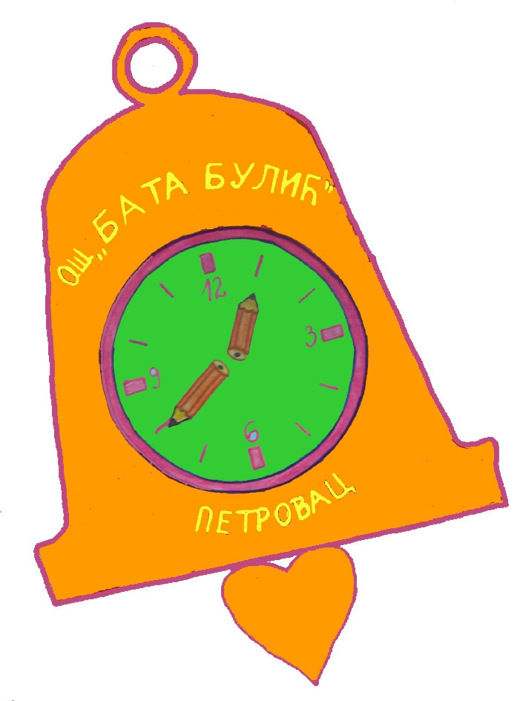
АНЕКС РАЗВОЈНОГ ПЛАНА ШКОЛЕ 2021-2025. ГОДИНЕ
НА ОСНОВУ РЕЗУЛТАТА САМОВРЕДНОВАЊА ОБЛАСТИ КВАЛИТЕТА РАДА ШКОЛЕ – ПОДРШКА УЧЕНИЦИМА, ЕТОС И ОРГАНИЗАЦИЈА РАДА ШКОЛЕ, УПРАВЉАЊЕ ЉУДСКИМ И МАТЕРИЈАЛНИМ РЕСУРСИМА
спроведеног школске 2023/24. године

ОБЛАСТ: ПОДРШКА УЧЕНИЦИМА
ЗАДАЦИ | АКТИВНОСТИ | ВРЕМЕ | НОСИОЦИ АКТИВНОСТИ | КРИТЕРИЈУМ УСПЕХА | ИНСТРУМЕНТИ ЕВАЛУАЦИЈЕ | ОДГОВОРНИ ЗА ЕВАЛУАЦИЈУ
1. Унапредити пружање подршке ученицима из осетљивих група и даровитим ученицима организовањем компензаторних програма и активности у школи и укључивањем школе и ученика у активности у локалној заједници | Укључивање ученика који имају потребу за додатном образовном подршком у активности грант програма локалне заједнице ''Заједно смо лепши, заједно смо јачи'', у оквиру пројекта ''Учимо сви заједно'' Министарства просвете и УНИЦЕФ-а; | фебруар – октобар 2024. | Тим за инклузивно образовање | Бар 10 ученика који имају потребу за додатном образовном подршком укључено је у уметничке радионице које се организују у КПЦ-у где добијају додатну подршку и њихови радови изложени су на завршној изложби | Увид у списак присутних на радионицама, ученички радови, упитници за процену задовољства родитеља и ученика | Тим за самовредновање
 | Организовање програма подршке у школи ученицима из осетљивих група (допунска настава, групне консултације, индивидуализовована подршка ван редовних часова) од стране дефектолога, предметних наставника, учитеља, стручних сарадника и у сарадњи са установама и организацијама у локалној заједници. | 2024-2025. | Тим за инклузивно образовање, стручна већа, секције | Бар 10 ученика из осетљивих група укључено је у један програм подршке у школи и добија додатну подршку у учењу | Протокол праћења активности подршке, упитник за родитеље и одељењске старешине о ефектима похађања програма | Тим за самовредновање, стручни сарадници
 | Организовање програма подршке у школи даровитим ученицима кроз ИОП 3, рад у Научном клубу, ДЕЛФ пројекат, сарадњу са центрима за таленте и кроз друге програме и промовисање ових програма како би били видљивији у школи. | 2024/25. | Тимови за пружање додатне подршке ученицима који се образују по ИОП-у 3, наставници задужени за рад Научног клуба, пројекат ДЕЛФ, сарадњу са цетрима за таленте и сл. | Ученици који су идентификовани као даровити укључени су у бар један наведени програм подршке | Протокол праћења активности подршке и укључености даровитих ученика | Стручни сарадници
 | Организовање акционог истраживања – Истражити које врсте подршке добијају ученици из осетљивих група од стране наставника и вршњака и која подршка им је потребна да би били део заједнице која учи | 2024. | педагог | Акционим истраживањем идентификоване су постојеће и потребне врсте подршке ученицима из осетљивих група од стране наставника и вршњака на часовима и предузимају се активности за њихово укључивање у учење са вршњацима | Извештај о спроведеном акционом истраживању | Тим за инклузивно образовање
2. Понуду ваннаставних активности у школи за нову школску годину утврдити на основу интересовања ученика и ресурса школе | Анкетирање ученика о интересовањима и предлозима ваннаставних активности | мај/јун 2024. | стручни сарадници | Ученици IV – VII разреда анкетирани су о својим интересовањима и предлозима ваннаставних активности у које желе да се укључе; | Табела са резултатима анкетирања; | Стручни актив за развојно планирање
 | Формирање понуде ваннаставних активности на основу резултата анкетирања заинтересованости и предлога ученика и расположивог кадра наставника, информисање и спровођење изјашњавања ученика за ВНА. |  |  | На основу резултата анкете сачињена је понуда ваннаставних активности за школску 2024/25. годину | Сачињени анкетни листови са понудом за изјашњавање ученика и родитеља за ваннаставне активности на основу резултата претходног анкетирања о интересовањима и предлозима ученика | Стручни актив за развојно планирање
3. Подстицати професионални развој ученика кроз ваннаставне активности | Идентификовање склоности ученика кроз ванннаставне активности | септембар -2024 – јун 2025. | Наставници задужени за реализацију ваннаставних активности | Идентификоване су склоности бар 10 ученика укључених у ванннаставне активности | Листе праћења ученика, ученички продукти, портфолији | Стручни сарадници
 | Праћење и подстицање активности којима се развијају склоности и информишу ученици о могућем професионалном развоју кроз ванннаставне активности | септембар -2024 – јун 2025. | Тим за професионалну оријентацију | Бар 20 ученика осмог разреда информисано је о могућем професионалном развоју кроз ваннаставне активности у које су укључени | Упитник за ученике | Стручни актив за развојно планирање
 | Укључивање професионалаца из одређених области рада у неке ваннаставне активности и разговор ученика са њима о значају препознавања и развијања интересовања, склоности, способности, вештина и талената за усмеравање на занимања у којима ће бити задовољни и успешни | септембар -2024 – јун 2025. | Тим за професионалну оријентацију | Бар 10 професионалаца у току школске године представило је своје занимање ученицима и водило разговор са уеницима о интересовањима, склоностима, вештинама које занимања захтевају | Протокол праћења,  Извештај наставника задуженог за реализацију ВНА | Стручни актив за развојно планирање

ОБЛАСТ: ЕТОС

ЗАДАЦИ | АКТИВНОСТИ | ВРЕМЕ | НОСИОЦИ АКТИВНОСТИ | КРИТЕРИЈУМ УСПЕХА | ИНСТРУМЕНТИ ЕВАЛУАЦИЈЕ | ОДГОВОРНИ ЗА ЕВАЛУАЦИЈУ
1. Обезбедити доследност у поштовању правила понашања и реаговању на кршење правила | Организовање акционог истраживања: Истражити које вештине, поступке и методе наставници најчешће користе и зашто баш те, да би обезбедили поштовање правила понашања и развијали одговорност код ученика | 2024/25. | Стручни сарадници | Обављено је акционо истраживање и спроводи се бар три активности које су произашле из истраживања | Извештај о спроведеном акционом истраживању и акциони план настао на основу резултата | Тим за самовредновање
2. Подстицати различите активности у школи у којима свако дете има прилику да постигне успех | Подстицање редовног учешћа ученика из осетљивих група у школским манифестацијама, приредбама, догађајима | 2024-2025. | Тим за културне активности, Тим за спорт и наставници и ученици задужени за организацију манифестација | Бар 3 ученика из осетљивих група учествује на свакој школској приредби и манифестацији | Видео снимак приредбе, манифестације | Тим за самовредновање
 | Промовисање активности на нивоу школе/одељења у којима сви ученици имају прилику да покажу своја знања и вештине ван редовне наставе | 2024/25 | Тим за међупредметне компетенције | У школи су организоване бар две активности у току школске године у којима су ученици показали своја знања или вештине ван редовне наставе | Видео снимак активности | Тим за самовредновање
3. Организовати заједничке активности за ученике и родитеље које су усмерене на превенцију насиља и којима се подстиче осећање припадности школи | Организовање ваннаставних активности (манифестација, спортских и музичких приредби, излета и сл.) на нивоу школе у сарадњи са родитељима, а у којима учествује већи број ученика школе | 2024.  2024/25. | Директор, Савет родитеља, одељењске старешине, наставници задужени за ВНА | У току школске године организоване су бар две активности на нивоу школе у којима је учествовао већи број ученика и родитељи | Извештај о реализованој активности, фотографије и видео снимак активности | Стручни сарадници
 | Организовање радионица за ученике и родитеље у циљу подстицања заједништва у школи и превенције насиља | 2024/25. | Стручни сарадници, Савет родитеља, одељењске старешине | У току школске године организовано је бар 5 радионица за ученике и родитеље у циљу подстицања заједништва и превенције насиља | Извештај о реализованој активности, фотографије | Стручни актив за развојно планирање
Подстицати развој иновативне праксе у школи | Спровођење акционих истраживања у школи | 2024.  2024/25. | Стручни сарадници | Обављено је по једно акционо истраживање током две школске године и спроводе се бар три активности које су произашле из истраживања | Извештај о спроведеном акционом истраживању и акциони планови настали на основу резултата | Тим за обезбеђивање квалитета рада школе
Подстицати развој иновативне праксе у школи | Подстицање и приказивање примене наученог на обукама, стручним скуповима, вебинарима и другим облицима стручног усавршавања у школи (на састанцима стручних органа и угледним часовима) – у реализацији Тима за професионални развој | 2024.  2024/25. | Тим за професионални развој | На бар 5 састанака стручних органа и у оквиру 5 угледних часова приказана је примена наученог на обукама, стручним скуповима или вебинарима | Записник са састанка, Протокол посматрања часа | Тим за обезбеђивање квалитета рада школе
Подстицати развој иновативне праксе у школи | Укључивање школе у пројекте на нивоу Министарства просвете (реализација пројекта ''Квалитетно образовање за све'') | 2024.  2024/25. | Директор,  Школски тим задужен за реализацију пројектних активности | У току школске године школа је укључена у бар један пројекат МП | Акциони план, Извештај о реализацији пројекта | Стручни актив за развојно планирање, Тим за обезбеђивање квалитета рада школе

ОБЛАСТ: ОРГАНИЗАЦИЈА РАДА ШКОЛЕ, УПРАВЉАЊЕ ЉУДСКИМ И МАТЕРИЈАЛНИМ РЕСУРСИМА

ЗАДАЦИ | АКТИВНОСТИ | ВРЕМЕ | НОСИОЦИ АКТИВНОСТИ | КРИТЕРИЈУМ УСПЕХА | ИНСТРУМЕНТИ ЕВАЛУАЦИЈЕ | ОДГОВОРНИ ЗА ЕВАЛУАЦИЈУ
1. Подстицати примену хибридне, амбијенталне, пројектне, тематске, диференциране и других видова наставе који адекватније одговарају на образовне потребе ученика уз коришћење ресурса локалне заједнице | Информисање наставника о могућностима примене хибридне, амбијенталне, пројектне, тематске, диференциране и других видова наставе кроз презентације и угледне часове | 2024.  2024/25. | Педагошки саветници, наставници реализатори угледних часова | Одржана је по једна презентација и по два угледна часа на нивоу школске године у оквиру којих су приказани различити модели наставе | Сценарио за час, презентација, евалуације присутних | Тим за обезбеђивање квалитета рада школе
 | Планирање и реализација хибридне, амбијенталне, пројектне, тематске, диференциране и других видова наставе и учења ван учионице у разредној и предметној настави | 2024/25. | Наставници у разредној и предметној настави | Одржано је 10 часова на нивоу школе на којима је примењен неки од наведених видова наставе | Сценарио/ припрема за час, евауације часа | Тим за обезбеђивање квалитета рада школе
 | Праћење наставе и учења путем посета часова и подстицање различитих видова наставе и учења | 2024.  2024/25. | Директор, педагог, психолог | Посећено је бар 30 часова од стране директора, педагога и/или психолога у току школске године | Протокол посете часова, извештај о посећениом часу | Тим за самовредновање
 | Обука наставника за коришћење интерактивне табле | фебруар/  март  2024. | Наставник информатике | Бар 60% наставника прошло је интерну обуку за коришћење интерактивне табле | Списак учесника интерне обуке | педагог
2. Побољшати хигијену, уређеност школе и рад школске кухиње | Анкетирање родитеља и ученика о јеловнику у школској кухињи и израда јеловника на основу резултата анкете | фебруар/  март  2024. | Одељењске старешине, директор, , педагог | 50% родитеља попунило је Гугл упитник и дало предлог јеловника за рад школске кухиње | Обрађени резултати анкете на Гугл диску | Тим за рад ђачке кухиње, директор
2. Побољшати хигијену, уређеност школе и рад школске кухиње | Планирање и спровођење активности на уређењу учионица у сарадњи са родитељима (кречење, замена подова, израда ормарића за уџбенике и опрему) | 2024.  2024/25. | Директор, учитељи, одељењске старешине, Ученички парламент | Спроведено је бар 5 активности на уређењу учионица на нивоу школске године | Фотографије, непосредни увид | Стручниа актив за развојно планирање
2. Побољшати хигијену, уређеност школе и рад школске кухиње | - Уређивање учионице за продужени боравак као и учионице у којој се налази интерактивна табла | 2024.  2024/25 | Директор, педагог, представник учитеља | Уређена је просторија за продужени боравак (окречена, опремљена намештајем и другим потребним средствима); Уређена је учионица у којој се налази интерактивна табла (окречена и опремљена адкеватним намештајем) | Фотографије, непосредни увид | Стручниа актив за развојно планирање
2. Побољшати хигијену, уређеност школе и рад школске кухиње | Замена подова у учионицама у којима су подови оштећени | 2024.  2024/25 | Директор, технички радници, предметни наставници | У 5 учионица у којима је највеће оштећење пода замењен је под до краја 2025. | Фотографије, непосредни увид | Стручниа актив за развојно планирање
2. Побољшати хигијену, уређеност школе и рад школске кухиње | Контрола одржавања хигијене у школи и примена мера на унапређењу од стране управе школе | 2024.  2024/25 | Помоћник директора, директор | Редовно се одржава хигијена учионица и хола, ученици, наставници и родитељи се изјашњавају да су задовољни хигијеном у школи (70% анкетираних) | Резултати упитника за самовредновање | Тим за самовредновање

